***«Әнші құм - Қазақстанның ең ерекше жері»***

**Бағыты:** **«Қазақстанның тарихи орындары және болашақ дамуы бар саяхат маршруттары»**

Қазақстандағы ең таңғажайып жердің бірі әрі бірегейі – “Әнші құм” төбесі. Ел арасында “Айғай құм” деп те аталып кеткен жер Іле өзенінің аңғарын бойлай орналасқан. Кейбір жерлерінің биіктігі 150 метрге дейін жететін құм шынымен де әуезді ән сала ма?

Балқаш алқабында жатқан Алтынемел ұлттық саябағы – Қазақстанның көрікті мекендерінің бірі. 1800-ден астам өсімдік түрі, 56 жануар түрі мекендейді. Олардың кейбірі Қызық кітапқа енген.

Ал Алтынемелде жатқан Әнші құм немесе Айғай құм әлемдегі ең ерекше мекендердің бірі саналады. Табиғаттың нағыз сыйы, кереметі десек болады.

Әнші құм әлемнің біраз жерінде, шөл аймақтың көбінде бар, алайда Алтынемелдегі Айғай құмға жетері жоқ. Өйткені 3 шақырымға созылып жатқан Айғай құм – әлемдегі ең дауысы қатты әнші құм саналады.

Әнші құмның сыры көпке дейін беймәлім болып келді. Басында құм ішіндегі ауа қозғалған сәтте сыртқы шығып, ән салады деп болжам жасалды. Алайда бұл тұжырымға сенсек, әлемдегі құмды жерлердің бәрі жел соққан кезде ән салуы тиіс. Ондай жер жоқ. Сондықтан бұған сенушілер аз болды.

Жел тұрса, сырнай үні шығады, ал тіпті қатты жел тұрса, одан да зор дыбыстар естіледі деседі. Кейде “әнші”, ал кейде “айғай” деп аталып кетуі де осыдан болуы керек. Бір жолаушыны құшақ жая әсем әнмен қарсы алса, біреуіне ызғарланып, сес көрсеткендей күйде болады. Бізге жеткен аңыздарға сәйкес, бұл құмды Жібек жолы бойымен өтіп бара жатқан жолаушылар есту үшін, құдіретін сезіну үшін арнайы ат басын бұрып отырған.

. Әнші құм, Айғай құм — Алматы облысы Кербұлақ ауданы жеріндегі Іле өзенінің аңғарын бойлай орналасқан Үлкен Қалқан тауы және Кіші Қалқан тауы етегіндегі құмды төбе, ал, Алматы қаласынан 250 шақырым қашықтықта орналасқан. Биіктігі 150 м-дей, ұзындығы 8 км, ені 3 км-ге дейін жетеді. Қалқан тауларынан соғатын желдің бағыты үнемі өзгеріп отыруы нәтижесінде құм түйіршіктері електеніп, бірегей құм қоспасынан тұратын төбеге айналған.

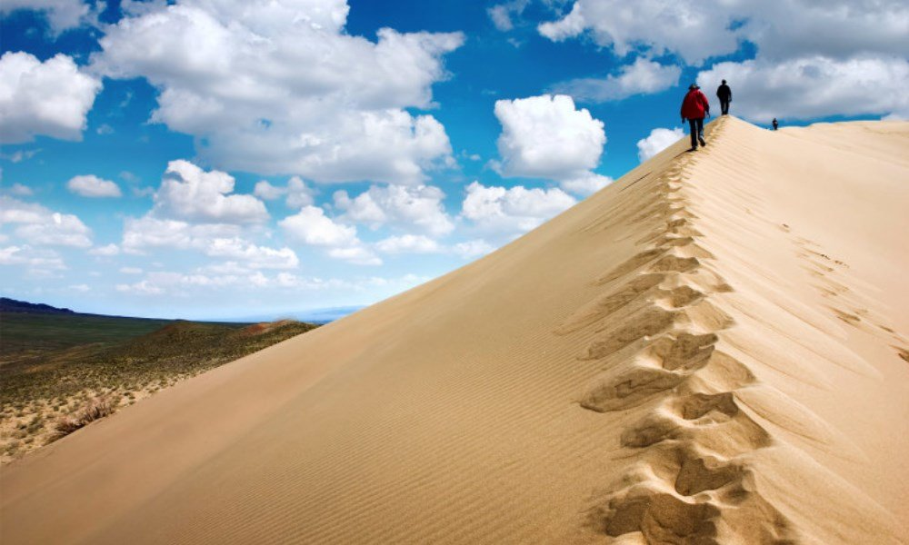

Екі жақтан соққан желдің әсерінен қозғалысқа келген кезде, одан кәдімгі сырнайдан шыққан таза ән ырғағына ұқсас әуезді дыбысты естуге болады. Шығыстан соққан желдің күші ұлғайған кезде биіктігі 150 метрлік құм таудың басына қарай шоғырланады. Осы кезде реактивті ұшақтың гүріліне ұқсайтын дыбыс естіледі. Бұл табиғат құбылысы көбіне түнде орын алады екен.

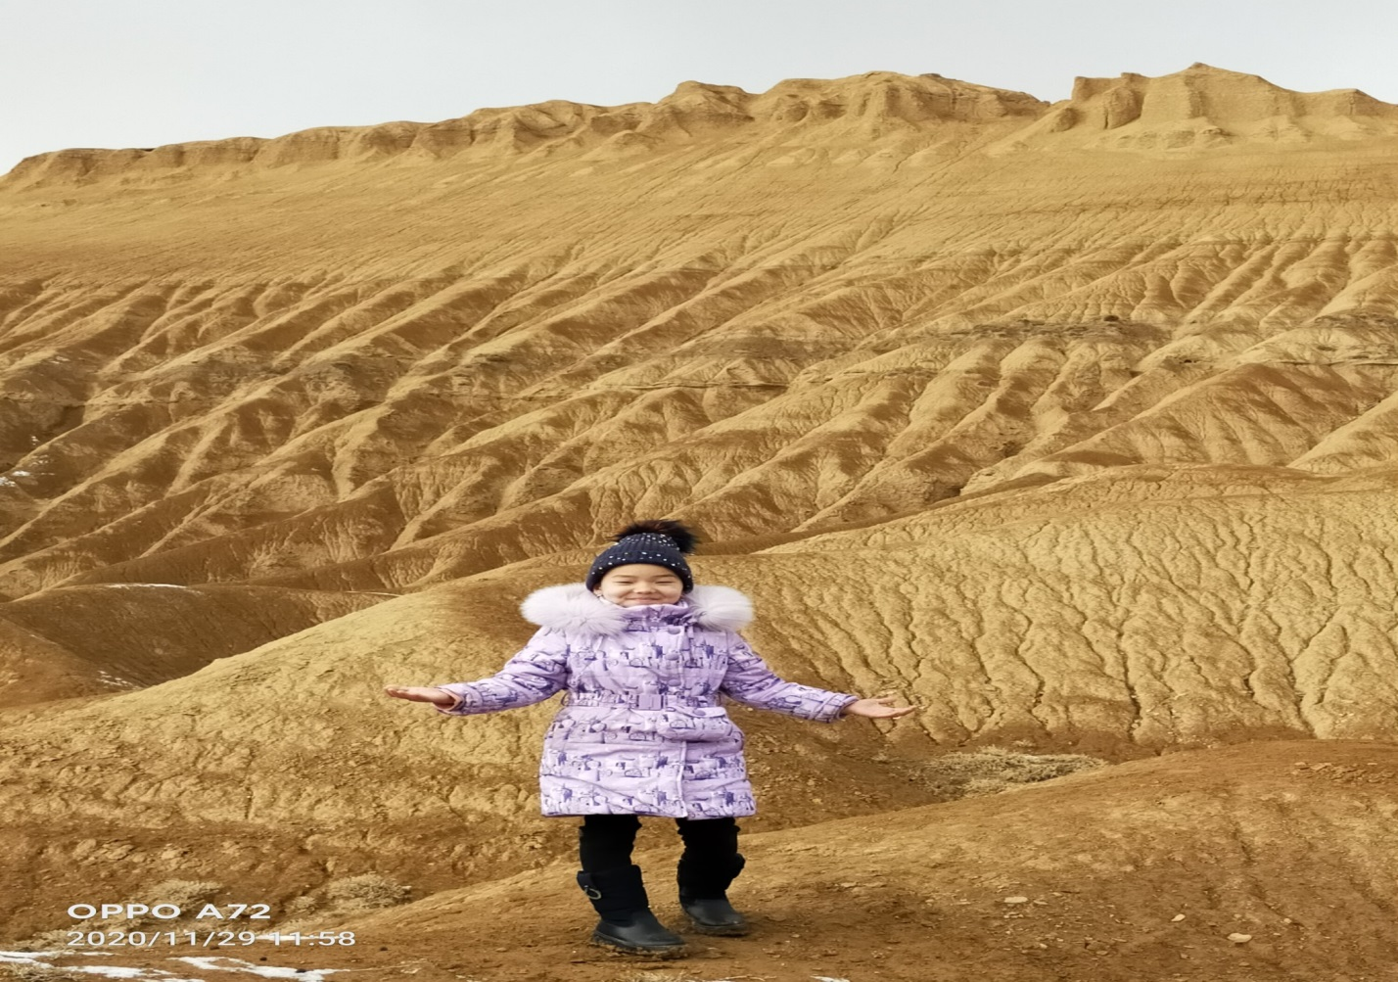

Осы жер туралы аңыздар ел арасында көптеп таралған. Тіпті әр ауылдың өз аңызы бар. Солардың ішіндегі ең танымал дегендерін қарастырып көрейік. Бір аңызға сәйкес бұл жерде сүйіктісіне жете алмай қалған, дуаланған сұлудың дауысы естіледі екен. Сол сүйіктісіне жетуге деген ынтызарлығын осылай әлі күнге дейін жеткізеді. Өзге аңыз бойынша бұл жерде атақты Шыңғыс хан және оның сарбаздары жерленген. Хан өзінің ерліктері туралы ұрпақтарына жеткізу үшін осы дыбысты шығарады деседі.

Аңыздар көп деп атап өткенімдей, қорқынышқа толы аңыздар қатары да жетерлік.айғай құмдағы дыбысты қара пиғылды, тұла бойы қара ниетке толы адамның құм астында қалып, жаны қиналып қысылған уақыттағы айқайлаған дауысы десе, кей біреулері дуаланған сұлудың дауысы деп жатады. Ал діндар адамдардың сенімі бойынша, таудың астында құдайдың қаһарынан қорқып тығылған шайтан жатқанын айтады. Ол жасырынамын деп құмның астынан шыға алмай қалған екен. Сол себепті далаға шыққысы келіп айқайлап, ащы дауыстар шығаратын көрінеді.

Не де болса, бұл жер – феномен. Қазақстанның ең ерекше жері, ел арасында танымалдыққа әлі ие болмаса да, әлемдік танымал құндылыққа айналатындай қауқары бар. Әуезді ән шығаратын осы сияқты құмдар саны әлем бойынша алтау екен. Олардың бірі біздің Қазақстанның кең байтақ жерінде. Одан бөлек АҚШ-тың Калифорния, Мичиган құмдары, Намиб шөлі, Қытайдың құмы және Ұлыбританияның Уэльсиінде бар екен.  
  
 Тағы бір қызығы, бұл құмды тау өте биік көрінбегенімен төбесіне шығу оңай емес, егер осы құмды таудың басына кімде-кім қиналмастан шығатын болса, онда сол адамның барлық арманы орындалады, ал жете алмаған адам, күнәсі көп адам деген сенім-наным да бар. Жергілікті тұрғындардың айтуынша, құмды төбенің ары-бері жылжып тұратын сәттеріде бар екен, бұны естігенде, шынында бұл жердің тылсым күшке ие екендігін мойындағың келеді.